[李松/杨莉莉团队 Nature 大子刊论文被曝光图片重复](https://mp.weixin.qq.com/s?__biz=MzkxMDYyNzI5NQ==&mid=2247501057&idx=1&sn=0fda74311b5ef31e5f64b76d16fa5e2b)

五棵松[学者探讨](javascript:void(0);)2025-04-23 08:46:31北京

2024年10月25日，美国加州大学洛杉矶分校（UCLA）生物工程系李松团队联合微生物、免疫学和分子遗传学系杨莉莉团队在Nature Biomedical Engineering杂志发表了题为“Viscoelastic synthetic antigen-presenting cells for augmenting the potency of cancer therapies”的研究论文。课题组研究助理教授刘泽阳、博士后李闫瑞德以及博士生杨有成为论文的共同第一作者。

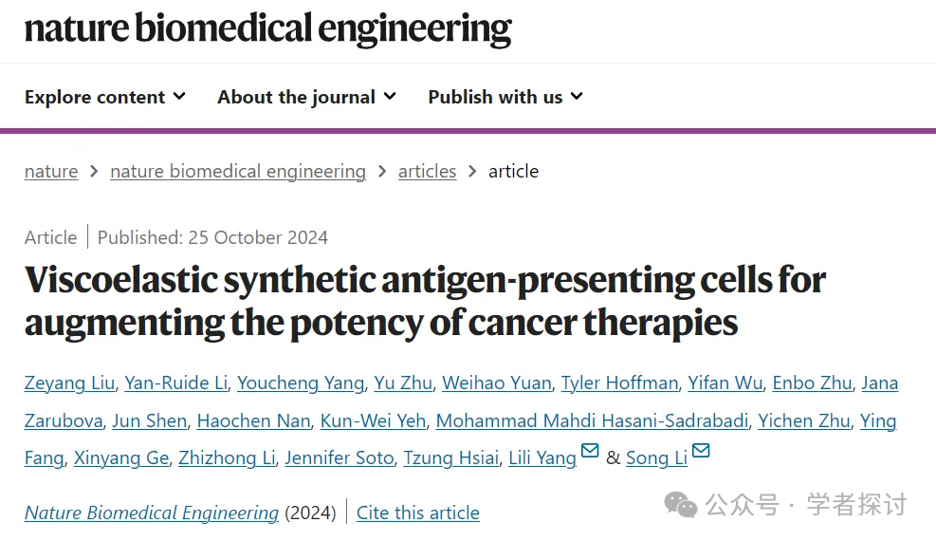

**2025年4月，Trigonopterus irregularis 在 Pubpeer 论坛发表图片重复质疑：**

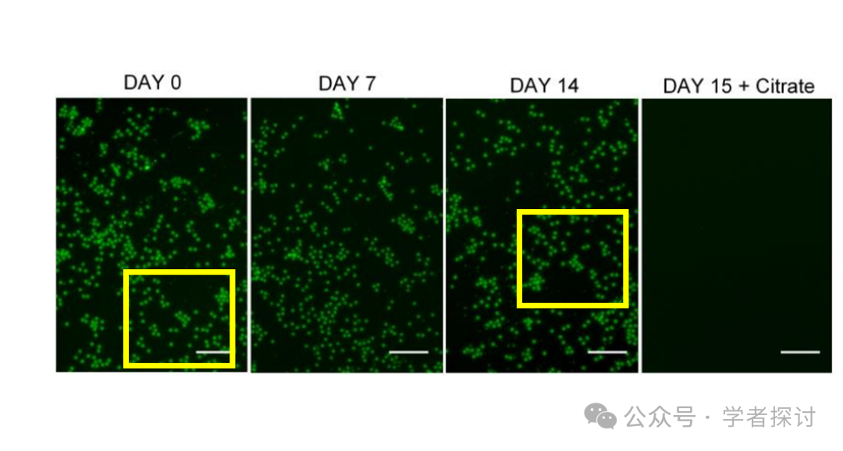

在不同日期使用相同的图片作为结果。怎么可能将装有缓冲液的培养皿或培养室在显微镜下放置 15 天并保持相同的视野。如果是这样，如何解释第 7 天的不同和第 14 天的翻转？

**消息来源：**

https://pubpeer.org/publications/E380A42D23C4BE8F9DA6751B1BACCC#0

**郑重声明：**

我们的全网查重系统收录了 Pubmed 和 Pubpeer 中的 7000 万 +已发表图库，让您的待查图片可以和已发表论文的图片进行对比，防止图片误用，为您的论文发表保驾护航！基于AI人工智能大数据算法，提供论文图片的核查服务，方便学术期刊、高校、研院所等科研管理部门及时发现并纠正结果图片不当使用。

**如果您有任何建议或需要图片查重帮助，请随时通过客服QQ号3639926437与我们联系。**